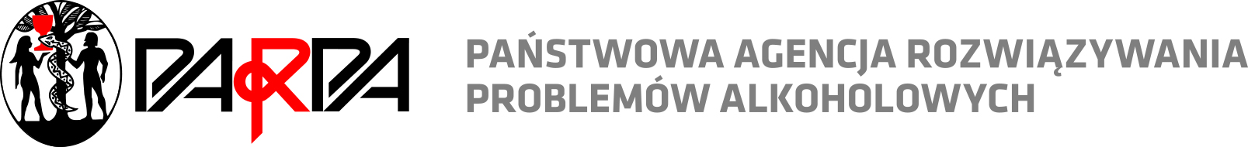

Karta zgłoszeniowa do udziału w naukowo-szkoleniowej konferencji „Medyczne aspekty uzależnienia od alkoholu”, która odbędzie się 18 maja 2017 r., w Centrum Dydaktycznym w Auli „A” Warszawskiego Uniwersytetu Medycznego przy ul. Księcia Trojdena 2 a, 02-109 w godzinach 11-16.
Prosimy o czytelne wypełnienie zgłoszenia drukowanymi literami lub pismem komputerowym

Imię ……………………………………………………………………………………………………………

Nazwisko: ..................................................................................................................
Telefon: ……………………………………………………………………………………………………………
Email: …………………………………………………………………………………………………………..
Na konferencję zgłaszam się jako (proszę podkreślić prawidłowy wybór):
- specjalista psychoterapii uzależnień
- instruktor terapii uzależnień
- osoba ubiegająca się o certyfikat specjalisty psychoterapii uzależnień
- osoba ubiegająca się o certyfikat instruktora terapii uzależnień
- psycholog
- lekarz
- osoba mająca inne kwalifikacje (jakie) ……………………………………………………
UWAGA!!! Skan karty zgłoszeniowej po dokładnym wypełnieniu należy przesłać w wersji elektronicznej na adres agnieszka.tracewska@parpa.pl do dnia 07 maja 2017 r. Liczba miejsc jest ograniczona. Nie przyjmujemy zgłoszeń telefonicznych oraz przesłanych pocztą tradycyjną. W przypadku pytań prosimy o kontakt pod numerem telefonu 022 25-06-337. O zakwalifikowaniu na konferencję decyduje kolejność prawidłowo wypełnionych zgłoszeń. Lista osób zakwalifikowanych zostanie umieszczona na stronie www.parpa.pl najpóźniej do 12 maja 2017 r. W przypadku rezygnacji z udziału bardzo prosimy o jak najwcześniejszą informację.

………………………………………………. ……………………………………………
Data Podpis

Oświadczam, iż wyrażam zgodę na przetwarzanie moich danych osobowych przez Państwową Agencję Rozwiązywania Problemów Alkoholowych Aleje Jerozolimskie 155, 02-326 Warszawa, na potrzebę udziału w konferencji zgodnie z ustawą z dnia 29 sierpnia 1997 roku o ochronie danych osobowych (Dz. U. 2016 r. poz. 922). Pragniemy poinformować, iż administratorem podanych przez Panią/Pana danych osobowych jest Państwowa Agencja Rozwiązywania Problemów Alkoholowych z siedzibą przy ul. Aleje Jerozolimskie 155, 02-326 Warszawa.
- Pani/Pana dane osobowe przetwarzane będą w celu zapewnienia udziału w naukowo-szkoleniowej konferencji „Medyczne aspekty uzależnienia od alkoholu” i nie będą udostępniane innym odbiorcom,
- posiada Pani/Pan prawo dostępu do treści swoich danych oraz ich poprawiania,
- podanie danych osobowych jest dobrowolne.
…………………………………………….
Podpis

